Федеральное государственное автономное образовательное учреждение высшего образования национальный исследовательский
университет ИТМО

Факультет программной инженерии и компьютерной техники

Отчет
По лабораторной работе №2
«Классы и объекты в Java»

Вариант №311916

Студент:
Хафизов Абдугаффор
Преподователь:
Пашнин Александр Денисович

Санкт-Петербург,
2022 г.

Текст задания:
На основе базового класса Pokemon написать свои классы для заданных видов покемонов. Каждый вид покемона должен иметь один или два типа и стандартные базовые характеристики:
- очки здоровья (HP)
- атака (attack)
- защита (defense)
- специальная атака (special attack)
- специальная защита (special defense)
- скорость (speed)
Классы покемонов должны наследоваться в соответствии с цепочкой эволюции покемонов. На основе базовых классов PhysicalMove, SpecialMove и StatusMove реализовать свои классы для заданных видов атак.
Атака должна иметь стандартные тип, силу (power) и точность (accuracy). Должны быть реализованы стандартные эффекты атаки. Назначить каждому виду покемонов атаки в соответствии с вариантом. Уровень покемона выбирается минимально необходимым для всех реализованных атак.
Используя класс симуляции боя Battle, создать 2 команды покемонов (каждый покемон должен иметь имя) и запустить бой.

Покемоны:
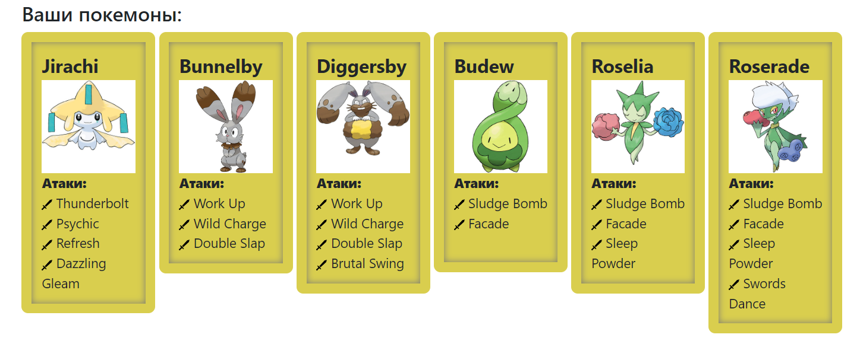

Диаграмма классов реализованной объектной модели

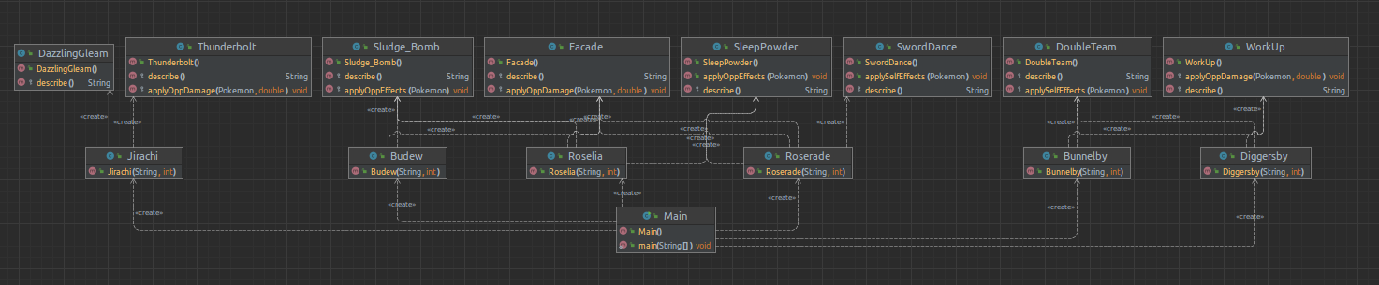

Код программы Main:
package stuff;
import ru.ifmo.se.pokemon.*;
import stuff.Pokemons.*;
import stuff.Moves.*;
public class Main {
public static void main(String[] args) {
Battle b = new Battle();
Budew a1 = new Budew("Jirachi", 1);
Bunnelby a2 = new Bunnelby("Bunnelby", 1);
Diggersby a3 = new Diggersby("Diggersby", 1);
Jirachi f1 = new Jirachi("Jirachi", 1);
Roselia f2 = new Roselia("Roselia", 1);
Roserade f3 = new Roserade("Roserade", 1);
b.addAlly(a1);
b.addAlly(a2);
b.addAlly(a3);
b.addFoe(f1);
b.addFoe(f2);
b.addFoe(f3);
b.go();
}
}

Результат работы программы:
Budew Jirachi from the team Purple enters the battle!
Jirachi Jirachi from the team Black enters the battle!
Budew Jirachi бросает в противника бомбочку.
Jirachi Jirachi loses 1 hit points.

Jirachi Jirachi is using Dazzling Gleam.
Budew Jirachi loses 4 hit points.

Budew Jirachi бросает в противника бомбочку.
Jirachi Jirachi loses 1 hit points.
Jirachi Jirachi is poisoned

Jirachi Jirachi Просто вносит уроний.

Budew Jirachi Просто вносит уроний.
Jirachi Jirachi restores 10 hit points.

Jirachi Jirachi is using Dazzling Gleam.
Budew Jirachi loses 4 hit points.

Budew Jirachi Вносит x2 урона.
Jirachi Jirachi restores 12 hit points.

Jirachi Jirachi is using Dazzling Gleam.
Budew Jirachi loses 4 hit points.

Budew Jirachi бросает в противника бомбочку.
Jirachi Jirachi loses 2 hit points.

Jirachi Jirachi is using Dazzling Gleam.
Budew Jirachi loses 6 hit points.
Budew Jirachi faints.
Bunnelby Bunnelby from the team Purple enters the battle!
Jirachi Jirachi Просто вносит уроний.

Bunnelby Bunnelby Просто вносит уроний.
Jirachi Jirachi restores 10 hit points.

Jirachi Jirachi is using Dazzling Gleam.
Bunnelby Bunnelby loses 3 hit points.

Bunnelby Bunnelby misses

Jirachi Jirachi Просто вносит уроний.

Bunnelby Bunnelby misses

Jirachi Jirachi is using Dazzling Gleam.
Bunnelby Bunnelby loses 3 hit points.

Bunnelby Bunnelby misses

Jirachi Jirachi is using Dazzling Gleam.
Bunnelby Bunnelby loses 3 hit points.

Bunnelby Bunnelby misses

Jirachi Jirachi is using Dazzling Gleam.
Bunnelby Bunnelby loses 2 hit points.

Bunnelby Bunnelby Вносит x2 урона.
Critical hit!
Jirachi Jirachi restores 24 hit points.

Jirachi Jirachi Просто вносит уроний.

Bunnelby Bunnelby misses

Jirachi Jirachi is using Dazzling Gleam.
Bunnelby Bunnelby loses 2 hit points.
Bunnelby Bunnelby faints.
Diggersby Diggersby from the team Purple enters the battle!
Jirachi Jirachi Просто вносит уроний.

Diggersby Diggersby Просто вносит уроний.
Jirachi Jirachi restores 12 hit points.

Jirachi Jirachi is using Dazzling Gleam.
Diggersby Diggersby loses 2 hit points.

Diggersby Diggersby Вносит x2 урона.
Jirachi Jirachi restores 12 hit points.

Jirachi Jirachi Просто вносит уроний.

Diggersby Diggersby misses

Jirachi Jirachi Просто вносит уроний.

Diggersby Diggersby misses

Jirachi Jirachi is using Dazzling Gleam.
Diggersby Diggersby loses 2 hit points.

Diggersby Diggersby Вносит x2 урона.
Jirachi Jirachi restores 6 hit points.

Jirachi Jirachi Просто вносит уроний.

Diggersby Diggersby Вносит x2 урона.
Jirachi Jirachi restores 6 hit points.

Jirachi Jirachi is using Dazzling Gleam.
Diggersby Diggersby loses 3 hit points.

Diggersby Diggersby Вносит x2 урона.
Jirachi Jirachi restores 8 hit points.

Jirachi Jirachi is using Dazzling Gleam.
Diggersby Diggersby loses 3 hit points.

Diggersby Diggersby Вносит x2 урона.
Jirachi Jirachi restores 8 hit points.

Jirachi Jirachi Просто вносит уроний.

Diggersby Diggersby misses

Jirachi Jirachi is using Dazzling Gleam.
Diggersby Diggersby loses 3 hit points.
Diggersby Diggersby faints.
Team Purple loses its last Pokemon.
The team Black wins the battle!

Выводы:
В процессе выполнения лабораторной работы я получил навыки использования
объектно-ориентированного подхода программирования при использовании языка Java.
Научился работать с классами, конструкторами, полями и модификаторами доступа.

